# Valores dos Parâmetros

Semente: 872 Amostras: 560 Parâmetros: X~Unif(9, 13)

# Código em R

library(ggplot2)

grafico_com_n <- function(n, seed, samples, a, b) {

# Geração dos dados

set.seed(seed)

d <- replicate(samples, mean(runif(n, a, b)))

# Criação de uma distribuição normal com a mesma média e variância

X <- seq(from = a, to = b, length.out = samples)

f.X <- dnorm(X, mean = (a+b)/2, sd = sqrt(((b-a)^2)/(12*n)))

#Criação do data frame

dados <- data.frame(d, X, f.X)

# Desenho do gráfico com os dados

return(ggplot(dados, aes(d)) +

geom_histogram(aes(y = after_stat(count / sum(count)), fill = "Médias"),

binwidth = 0.2, color="white") +

geom_line(aes(x = X, y = f.X, color = "Normal")) +

scale_color_manual(values = c("Normal" = "firebrick2"), name = NULL) +

scale_fill_manual(values = c("Médias" = "deepskyblue"), name = NULL) +

labs(fill = "Médias", color = "Normal", subtitle = sprintf("n = %s", n),

title = "Distribuição de médias de distribuições uniformes",

x = "Valores da distribuição da média", y = "Frequência relativa") +

scale_y_continuous(labels = scales::percent, expand = c(0,0), limits = c(0, 3)) +

scale_x_continuous(expand = c(0,0), limits = c(a, b)) + theme_classic() +

theme(panel.grid.major.y = element_line(size = 0.4),

panel.grid.minor.y = element_line(size = 0.4))) }

# Ciclo de geração dos gráficos para cada n

for(n in c(3, 24, 75)) {

plot <- grafico_com_n(n, seed=872, samples=560, a=9, b=13)

# Guarda o plot como imagem

ggsave(sprintf("Plot%s.png", n), plot, width = 1500, height = 1080, units = "px") }

# Gráficos construídos para cada n

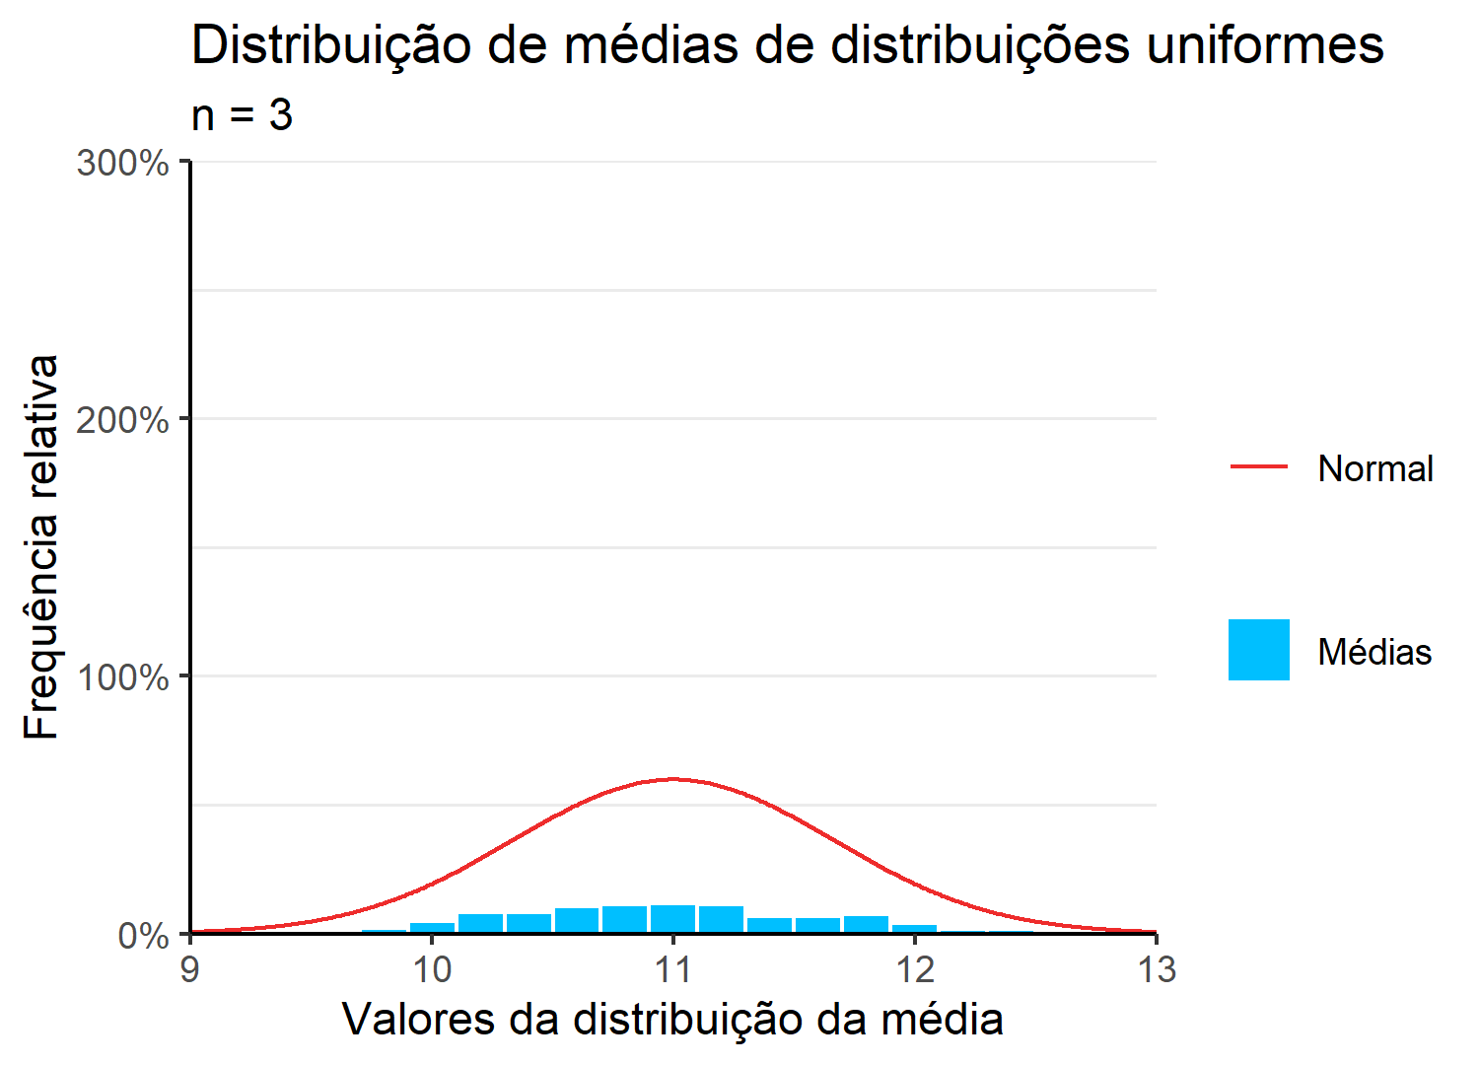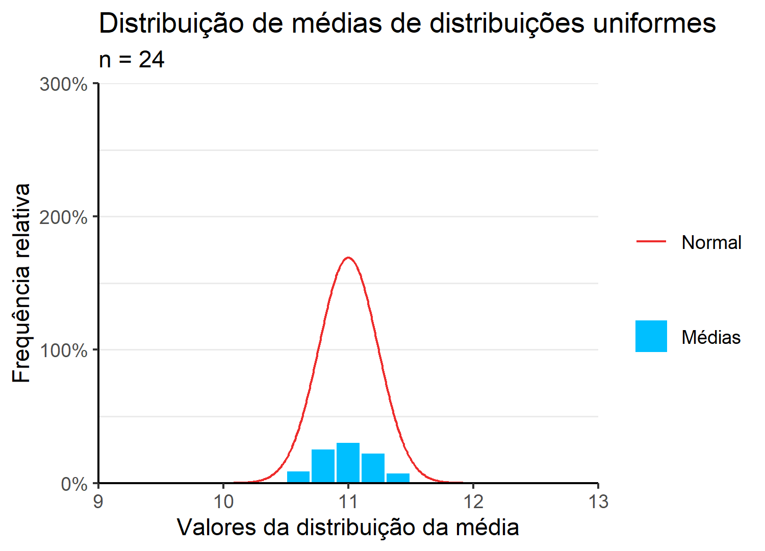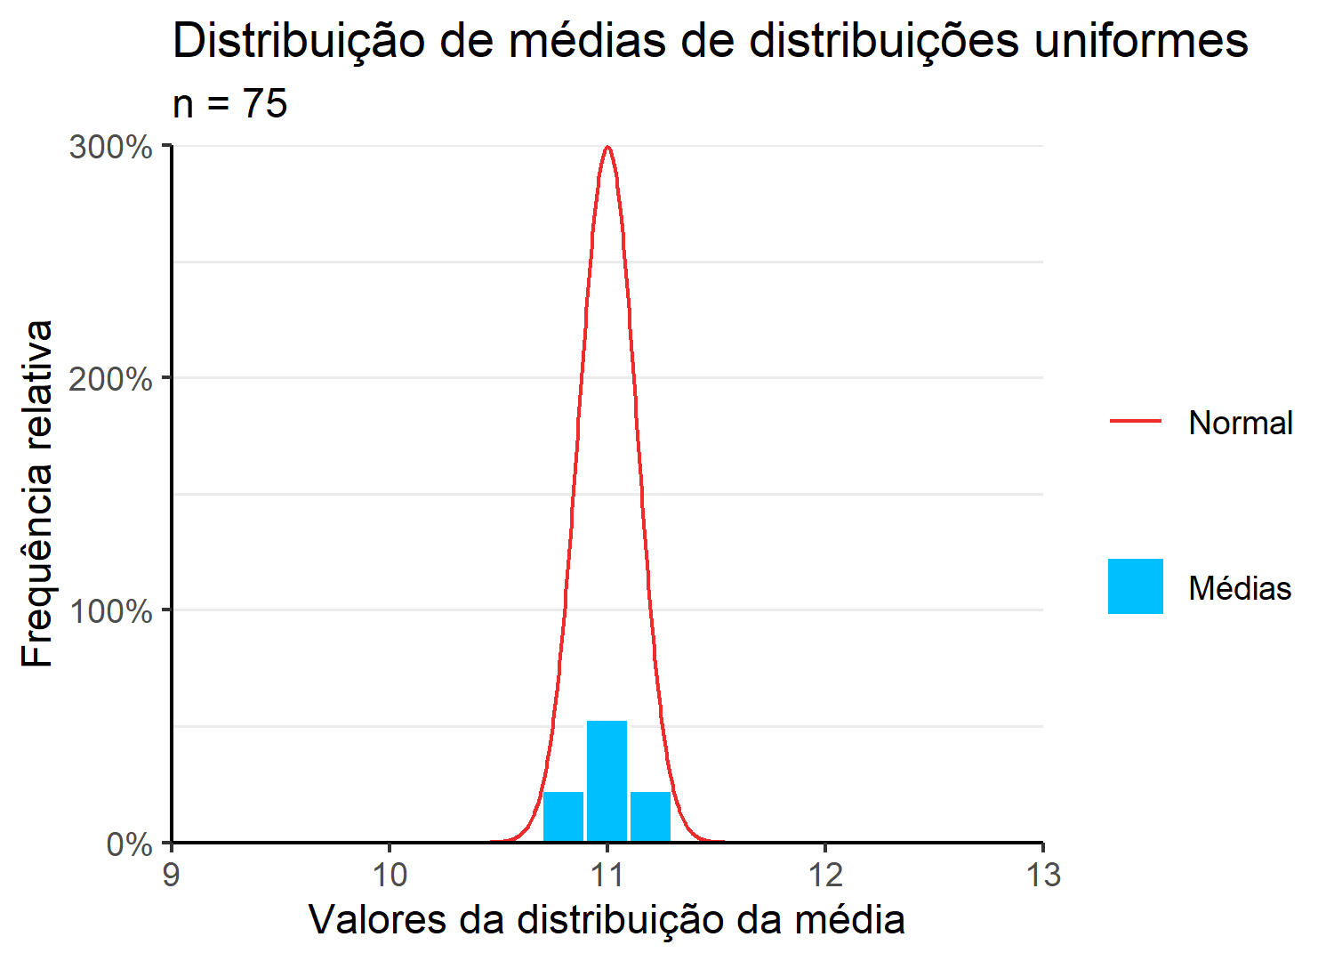

# Comentários

Neste problema foi possível verificar a relação entre o número de resultados da distribuição uniforme e a variância da média das mesmas. Se o número de resultados obtidos (n) for pequeno, é pouco provável que a sua média esteja próxima do valor esperado (pode ser outlier), o que resulta numa maior variância. Pelo contrário, se n for grande, existem muitos mais resultados, logo é mais provável que a média esteja perto do valor esperado, diminuindo assim a variância.

Também foi possível verificar que, como o número de amostras é muito grande (560 >> 30), a distribuição das médias é aproximada por uma curva normal, sobreposta ao gráfico, o que comprova o TLC. No entanto, existe uma disparidade entre as alturas máximas do histograma e da curva normal. Isto acontece naturalmente por definição: o integral da distribuição normal (área por baixo da curva) entre os seus extremos é sempre igual a 1 e a soma das alturas das barras do histograma de frequência relativa também é sempre 1, mas área e altura representam grandezas diferentes, o que justifica a diferença observada.